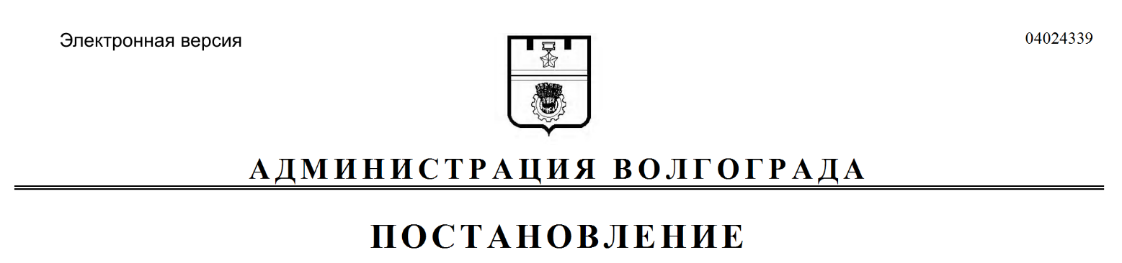
от 19.03.2020 № 246

О мерах по подготовке к периоду пожароопасного сезона 2020 года на территории Волгограда

В соответствии с Лесным кодексом Российской Федерации, федеральными законами от 21 декабря 1994 г. № 69-ФЗ «О пожарной безопасности», от 22 июля 2008 г. № 123-ФЗ «Технический регламент о требованиях пожарной безопасности», постановлениями Правительства Российской Федерации от 30 июня 2007 г. № 417 «Об утверждении Правил пожарной безопасности в лесах», от 25 апреля 2012 г. № 390 «О противопожарном режиме», Губернатора Волгоградской области от 10 января 2020 г. № 3 «Об установлении периода пожароопасного сезона на 2020 год», руководствуясь статьями 7, 39 Устава города-героя Волгоград, администрация Волгограда
ПОСТАНОВЛЯЕТ:
1. Администрациям районов Волгограда:
1.1. Провести мероприятия по информированию общественных объединений, юридических лиц, граждан о мерах пожарной безопасности.
1.2. До 31 мая 2020 г. организовать проведение противопожарной опашки на территории Волгограда в местах предполагаемой угрозы возникновения природных пожаров, за исключением территорий лесных участков, находящихся в муниципальной собственности Волгограда.
1.3. В период с 14 до 31 августа 2020 г. организовать проведение повторной противопожарной опашки на территории Волгограда в местах предполагаемой угрозы возникновения природных пожаров, за исключением территорий лесных участков, находящихся в муниципальной собственности Волгограда.
1.4. Организовать проведение противопожарной пропаганды по информированию населения о проблемах и путях обеспечения пожарной безопасности, действиях в случае пожара.
2. Департаменту жилищно-коммунального хозяйства и топливно-энергетического комплекса администрации Волгограда:
2.1. Организовать работу по взаимодействию администраций районов Волгограда, информированию управляющих организаций, товариществ собственников жилья, жилищных и жилищно-строительных кооперативов, иных специализированных потребительских кооперативов, осуществляющих управление многоквартирными домами на территории городского округа город-герой Волгоград, об обеспечении мер пожарной безопасности.
2.2. Провести мероприятия по информированию управляющих организаций, товариществ собственников жилья, жилищных и жилищно-строительных кооперативов, иных специализированных потребительских кооперативов, осуществляющих управление многоквартирными домами на территории городского округа город-герой Волгоград, о соблюдении Правил противопожарного режима в Российской Федерации, утвержденных постановлением Правительства Российской Федерации от 25 апреля 2012 г. № 390 «О противопожарном режиме».
3. Департаменту по образованию администрации Волгограда, комитету по культуре администрации Волгограда:
3.1. Обеспечить организацию осуществления руководителями подведомственных муниципальных учреждений Волгограда обучения мерам пожарной безопасности лиц, осуществляющих трудовую или служебную деятельность в подведомственных муниципальных учреждениях Волгограда.
3.2. Обеспечить организацию проведения руководителями подведомственных муниципальных образовательных учреждений Волгограда обязательного обучения обучающихся мерам пожарной безопасности.
4. Департаменту городского хозяйства администрации Волгограда:
4.1. Организовать осуществление мер пожарной безопасности в отношении лесных участков, находящихся в муниципальной собственности Волгограда.
4.2. Совместно с управлением по координации массовых мероприятий и взаимодействию с правоохранительными органами аппарата главы Волгограда, муниципальным учреждением «Горэколес» организовать проведение осмотров (обследований) в отношении лесных участков, находящихся в муниципальной собственности Волгограда.
5. Департаменту по образованию администрации Волгограда, территориальным управлениям департамента по образованию администрации Волгограда, комитету молодежной политики и туризма администрации Волгограда обеспечить:
5.1. Организацию проведения противопожарных инструктажей руководителями подведомственных муниципальных учреждений Волгограда.
5.2. Направление рекомендаций руководителями подведомственных муниципальных учреждений Волгограда о проведении противопожарной пропаганды среди школьников в форме организации тематических игр, работы в летних оздоровительных лагерях по ознакомлению с мерами пожарной безопасности.
6. Комитету гражданской защиты населения администрации Волгограда:
6.1. Регулярно информировать население Волгограда о пожароопасной обстановке на территории Волгограда и мерах пожарной безопасности.
6.2. Осуществлять координацию деятельности структурных подразделений администрации Волгограда по обеспечению первичных мер пожарной безопасности.
7. Руководителям структурных подразделений администрации Волгограда, осуществляющих функции и полномочия учредителей в отношении подведомственных муниципальных учреждений Волгограда, осуществлять контроль за соблюдением руководителями подведомственных муниципальных учреждений Волгограда требований пожарной безопасности, осуществлением мер пожарной безопасности.
8. Рекомендовать общественным объединениям, юридическим лицам осуществлять реализацию прав и обязанностей в области пожарной безопасности, установленных законодательством Российской Федерации.
9. Настоящее постановление вступает в силу со дня его официального опубликования.
10. Контроль за исполнением настоящего постановления возложить на заместителя главы Волгограда Разумного С.А.

Глава Волгограда В.В.Лихачев

